例如，对子元素设置浮动时，如果不对其父元素定义高度，则子元素的浮动会对父元素产生影响，如例6-3所示。
- example03.html
- <!doctype html>
- <html>
- <head>
- <meta charset="utf-8">
- <title>清除浮动</title>
- <style type="text/css">
- .father{ /*没有给父元素定义高度*/
- background:#ccc;
- border:1px dashed #999;
- }
- .box01,.box02,.box03{
- height:50px;
- line-height:50px;
- background:#f9c;
- border:1px dashed #999;
- margin:15px;
- padding:0px 10px;
- float:left; /*定义box01、box02、box03三个盒子左浮动*/
- }
- </style>
- </head>
- <body>
- <div class="father">
- <div class="box01">box01</div>
- <div class="box02">box02</div>
- <div class="box03">box03</div>
- </div>
- </body>
- </html>
在例6-3中，为box01、box02、box03三个子盒子定义左浮动，同时，不给其父元素设置高度。
运行例6-3，效果如图6-8所示。
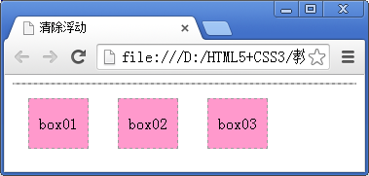
- 子元素浮动对父元素的影响
在图6-8中，由于受到子元素浮动的影响，没有设置高度的父元素变成了一条直线，即父元素不能自适应子元素的高度了。

